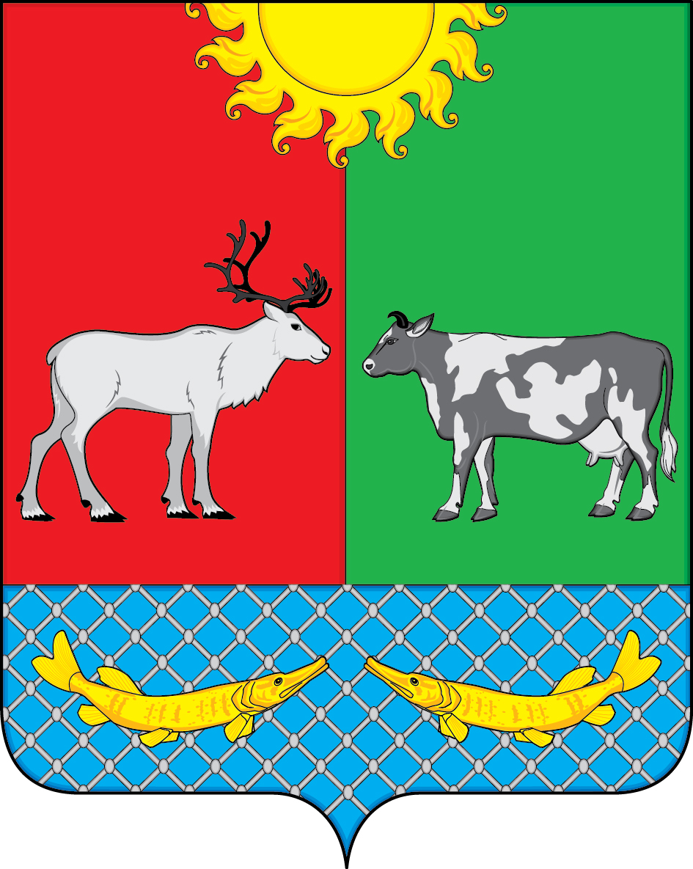

АДМИНИСТРАЦИЯ МУНИЦИПАЛЬНОГО ОБРАЗОВАНИЯ

«КОТКИНСКИЙ СЕЛЬСОВЕТ» НЕНЕЦКОГО АВТОНОМНОГО ОКРУГА

ПОСТАНОВЛЕНИЕ

От 05.10.2020г. № 59
Село Коткино,
Ненецкий автономный округ
«О внесении изменений в постановление от 23.12.2003 № 23 « Об определении названия улиц и нумерации домов с.Коткино»

На основании пункта 15 части 2 статьи 7 Устава муниципального образования «Коткинский сельсовет» Ненецкого автономного округа, Правил присвоения, изменения и аннулирования адресов на территории муниципального образования «Коткинский сельсовет» Ненецкого автономного округа от 02.10.2015 № 18, Администрация «Коткинский сельсовет» НАО постановляет:

- В связи с произведенной реконструкцией дома, внести следующие изменения в постановление от 23.12.2003 № 23 «Об определении названия улиц и нумерации домов с.Коткино»:
- «Определить названия улиц с.Коткино и нумерацию домов:
Улица Центральная – от р.Сула до бора, дома №№ 1 – 66
Улица Школьная – от магазина № 12 до ЭТУС, дома №№ 1 – 24А
Переулок Лесной – дома ОПХ и новостройки, №№ 1-6А
Улица Колхозная – от Балыбердина А.Л. до Метсо П.И., дома №№ 1- 22А
Ул.Центральная
N п/п | N кв. | Фамилия, Имя, Отчество
15 |  | Бабченок Виталий Васильевич
2. Настоящее постановление вступает в силу после его официального опубликования (обнародования).

Глава МО «Коткинский сельсовет» НАО А.И.Баев

